**Báo cáo thực hành tuần 3  
Scope Management**

1. Kết quả thực hành (example4.kpl):

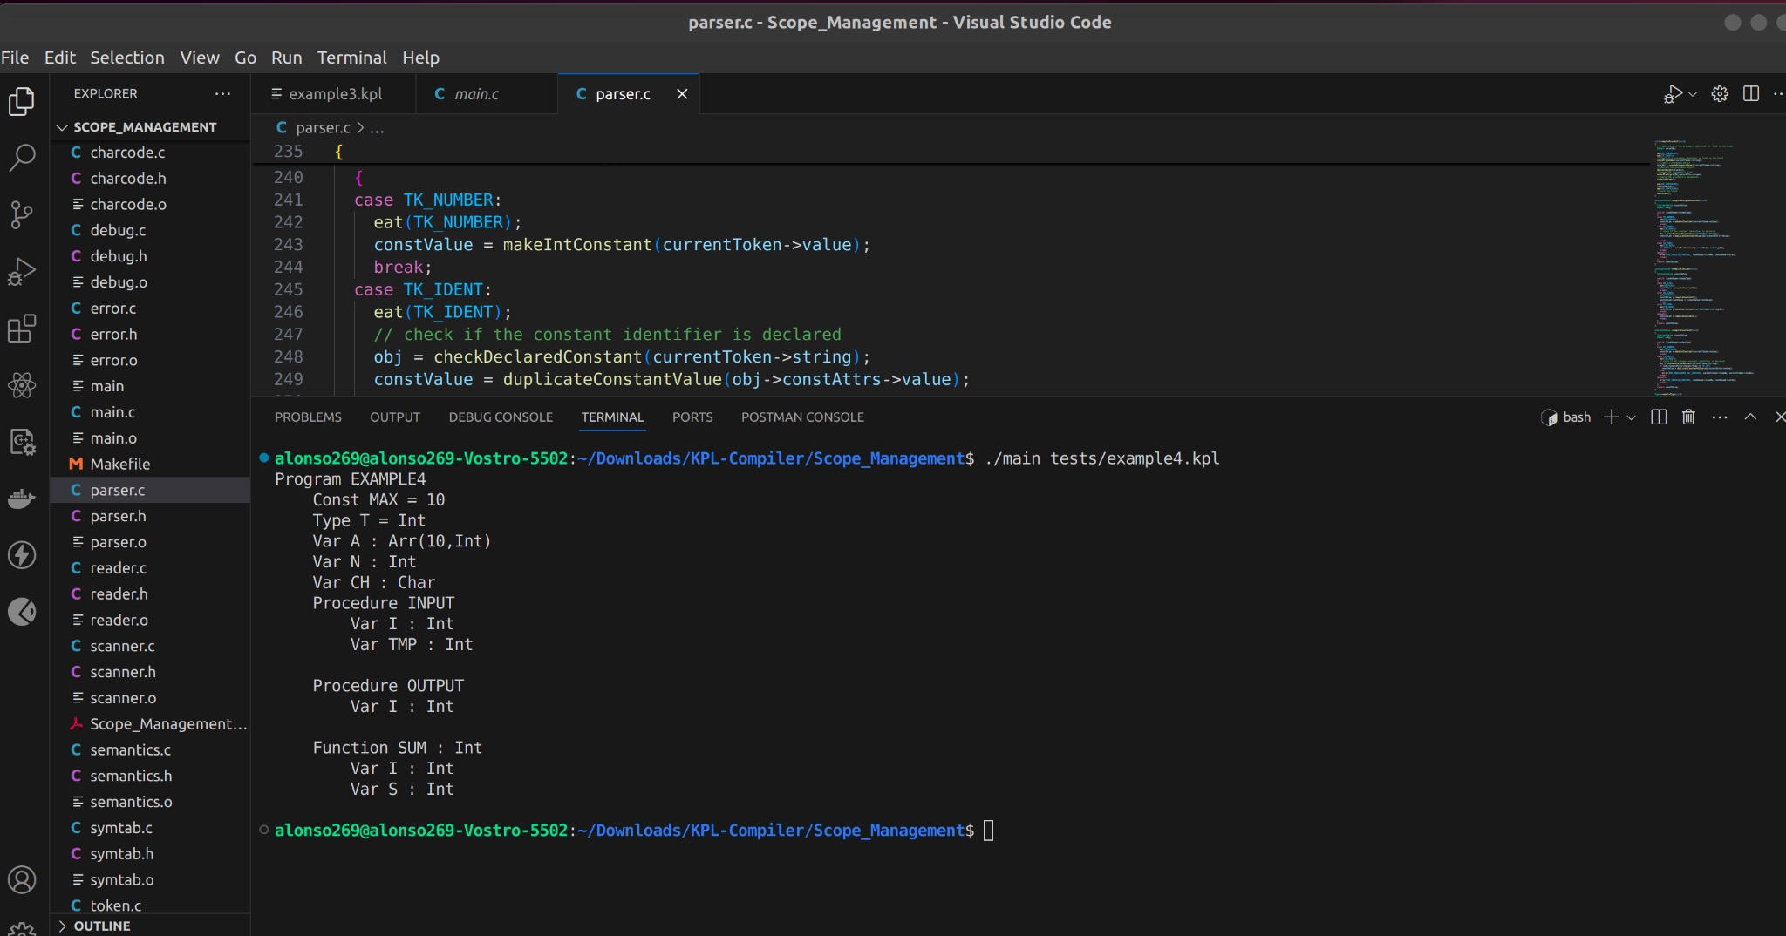

1. Kết quả lỗi (example3.kpl):

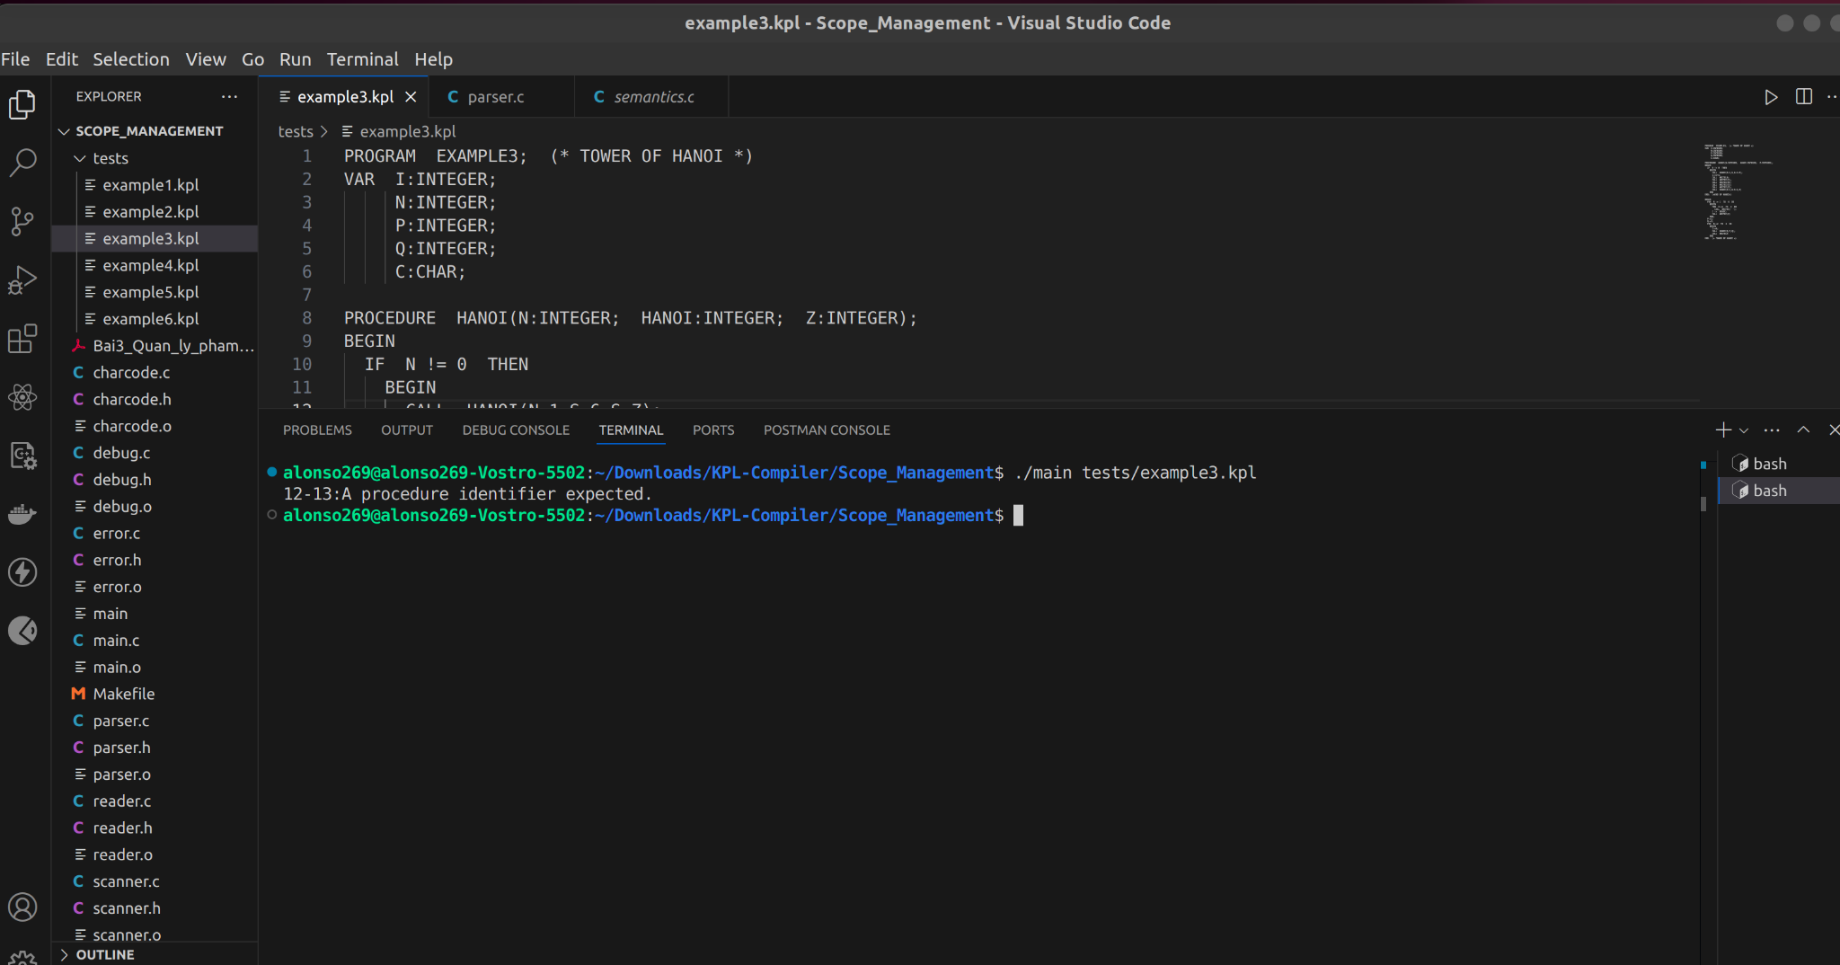

Lí do:  
Trong đoạn mã trên, lỗi xảy ra vì đặt tên tham số của thủ tục HANOI trùng với tên của chính thủ tục HANOI.

Điều này gây ra xung đột tên (name conflict), khiến trình biên dịch không thể phân biệt giữa:

* Thủ tục HANOI (thực thể đại diện cho chính thủ tục).
* Tham số HANOI (một biến kiểu INTEGER được truyền vào thủ tục).

Trình biên dịch báo lỗi ERR_INVALID_PROCEDURE vì nó cố gắng sử dụng tham số HANOI (kiểu INTEGER) như một thủ tục, điều này không hợp lệ.  
  
3. Một số lỗi khác:  
3.1: ERR_END_OF_COMMENT  
Đoạn tạo lỗi:

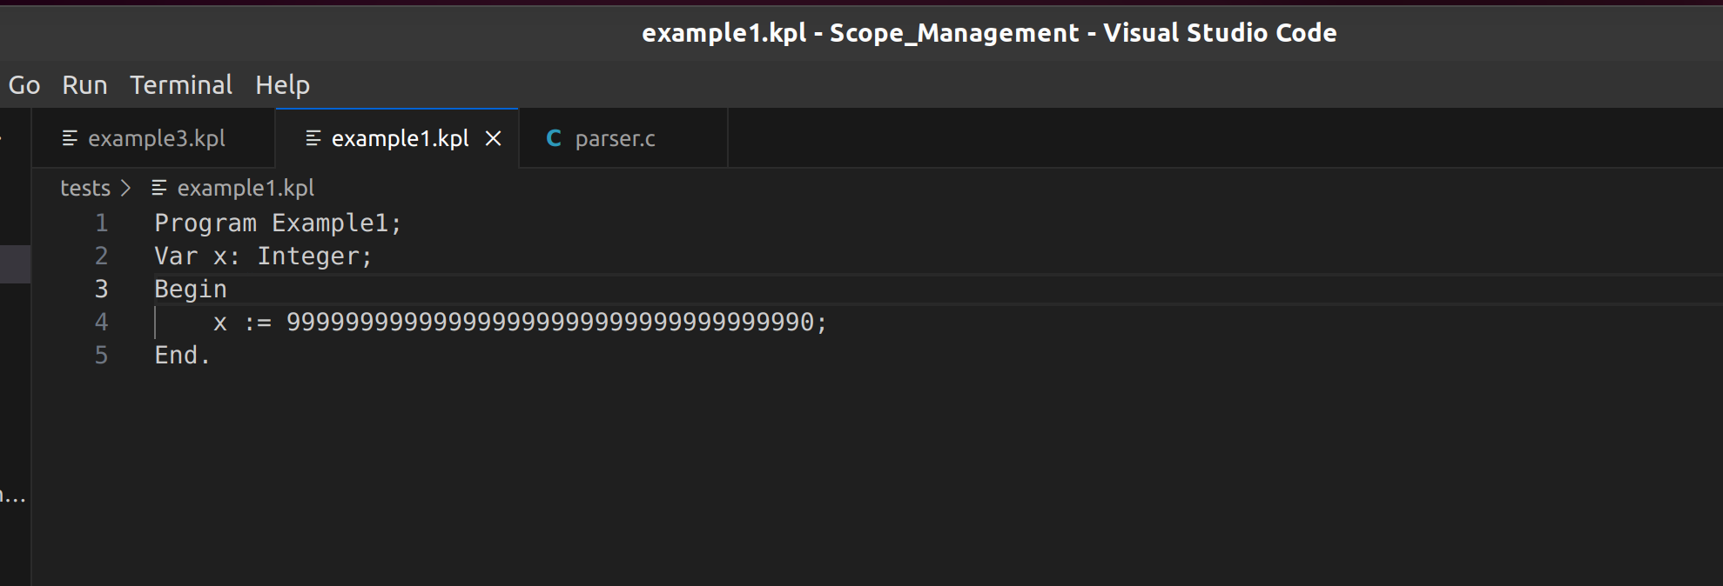  
Kết quả:  
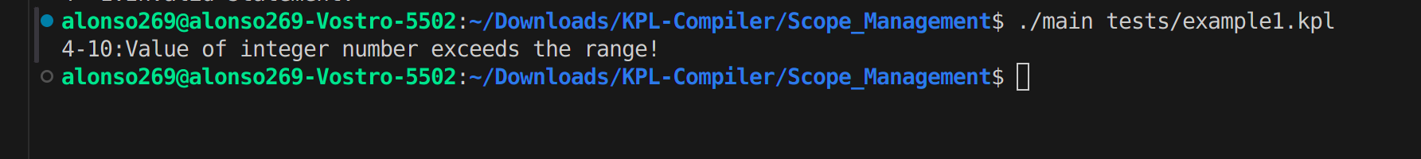  
3.2: ERR_INVALID_CONSTANT_CHAR  
Đoạn tạo lỗi:  
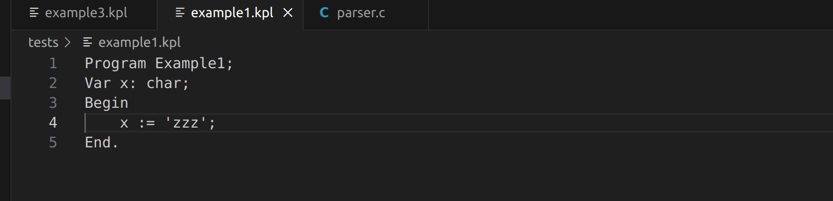

Kết quả:  
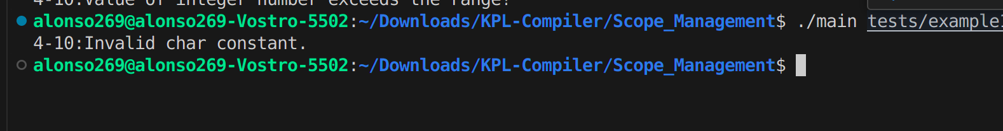  
  
3.3: ERR_INVALID_SYMBOL:  
Đoạn tạo lỗi:  
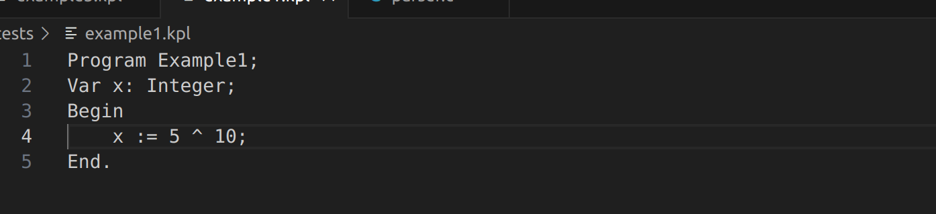  
Kết quả:  
